
Liceo Particular Mixto San Felipe
Unidad Técnico Pedagógica
Enseñanza Básica
PROYECTO DE ARTICULACIÓN PARA SÉPTIMO BÁSICO
JULIO 2020

TEMA: EL CUERPO HUMANO Y LA VIDA SALUDABLE.

ACTIVIDAD: LA MAGIA DEL CUERPO: REVISTA DE ENTRETENCIÓN.

OBJETIVO GENERAL: Comprender, a través de las distintas actividades planteadas por los subsectores, cómo el ser humano ha utilizado su cuerpo de manera física, emocional y biológica en los distintos aspectos sociales, considerando mantener una vida saludable para su desarrollo.

DESCRIPCIÓN: En esta actividad, se desarrollarán cada uno de los objetivos de los distintos subsectores en base al tema central que es “el cuerpo humano y la vida saludable”, para esto se trabajará en familia, confeccionando una revista de entretención llamada “LA MAGIA DEL CUERPO”. Esta revista presentará distintas secciones en las cuales debes trabajar, desarrollando los objetivos propuestos por cada asignatura.

ASIGNATURA | OBJETIVO DE APRENDIZAJE | INDICADORES
LENGUAJE | Planificar, escribir, revisar, reescribir y editar sus textos en función del contexto, el destinatario y el propósito | Ordenan y agrupan la información seleccionada.
LENGUAJE |  | Revisan sus textos para verificar que los pronombres personales y reflejos, las conjugaciones verbales, los participios irregulares, y la concordancia estén bien empleados.
HISTORIA | Reconocer procesos de adaptación y transformación que se derivan de la relación entre el ser humano y el medio, e identificar factores que inciden en el asentamiento de las sociedades humanas. | Explican cómo los factores de disponibilidad de recursos y la cercanía de zonas fértiles, entre otros, inciden en la relación ser humano-medio..
MATEMÁTICA | Mostrar que comprenden el concepto de porcentaje. | Resuelven problemas que involucren porcentajes en situaciones de la vida real.
FÍSICA | Planificar y conducir investigación experimental para proveer evidencias que expliquen los efectos de las fuerzas gravitacional, de roce y elástica, entre otras, en situaciones cotidianas. | Identifican las diferentes tipos de fuerza.
QUÍMICA | Investigar experimentalmente y explicar la clasificación de la materia en sus sustancias puras y mezclas (homogéneas y heterogéneas). | Diferencian las mezclas homogéneas y heterogéneas.
BIOLOGÍA | Explicar los aspectos biológicos, afectivos y sociales que se integran en la sexualidad, considerando: Los cambios físicos que ocurren durante la pubertad. La relación afectiva entre dos personas en la intimidad y el respeto mutuo. | Interpretan la pubertad como una fase de la adolescencia, a partir de observaciones y discusiones en torno a los principales cambios físicos y emocionales que ocurren durante la pubertad.
ARTES | Crear trabajos visuales basados en las percepciones, sentimientos e ideas generadas a partir de la observación de manifestaciones estéticas referidas a diversidad cultural, género e íconos sociales, patrimoniales y contemporáneas. | Crean dibujos seleccionando aspectos de la vida cotidiana de las primeras civilizaciones.
MÚSICA | Reconocer el rol de la música en la sociedad, considerando sus propias experiencias musicales, contextos en que surge y las personas que la cultivan. | Reconocen la dimensión trascendente y espiritual del arte y la música para el ser humano.
TECNOLOGÍA | Contrastar soluciones tecnológicas existentes de reparación, adaptación o mejora, identificando las necesidades a las que respondieron y el contexto en que fueron desarrolladas. | Identifican el contexto histórico en el que fueron concebidos los objetos en el tiempo.
EDUCACIÓN FÍSICA | Desarrollar la resistencia cardiovascular, la fuerza muscular, la velocidad y la flexibilidad para alcanzar una condición física saludable, considerando: Frecuencia. Intensidad. Tiempo de duración. Tipo de ejercicio (correr, andar en bicicleta, realizar trabajo de fuerza, ejercicios de flexibilidad, entre otros). | Seleccionan y aplican en su plan de entrenamiento, actividades físicas que desarrollan la resistencia cardiovascular, la fuerza muscular, la flexibilidad y la velocidad.
INGLÉS | Demuestran comprensión auditiva por medio de exposiciones orales y la expresión escrita. | Se expresan oralmente a través de un audio grabado
INGLÉS |  | Traducen y escriben un borrador y lo revisan de acuerdo al criterio de evaluación

EVALUACIÓN: Para realizar la evaluación se revisarán las evidencias proporcionadas por los estudiantes, las cuales son: fotografías de todas las páginas de la revista. Estas evidencias se deben enviar al correo electrónico del profesor jefe al cual corresponda. El horóscopo de inglés, debe ser enviado al profesor Sergio Reyes, a través de su correo electrónico o whatsApp , incluyendo la fotografía y el audio del signo correspondiente. Las evidencias se deben enviar desde el 3 al 5 de Agosto para su evaluación.

PROFESORES A CARGO
CURSO | PROFESOR | CORREO ELECTRÓNICO | NÚMERO DE TELÉFONO
7°A | Prof. Nataly Olivares | nataly.olivaresc@gmail.com | +569 92151144
7°B | Prof. Rodrigo Navea | rnavea@liceomixto.cl | +569 90712960
7°C | Prof. Franchesca Leiva | fleiva@liceomixto.cl | +569 63865201
7° D | Prof. Pamela Hernández | phernandez@liceomixto.cl | +569 76019904
7° E | Prof. Marco Nicloux | mnicloux@liceomixto.cl | +569 88625886
INGLÉS | Prof. Sergio Reyes | sreyes@liceomixto.cl | +569 32425861

MATERIALES: Puedes elaborar la revista de manera física o digital, cumpliendo con cada una de las secciones que se solicitan. Para construirla de manera física, puedes utilizar: hojas de oficio, hojas de block, cartulinas o el material que tengas disponible en tu casa. Se sugiere como tamaño, el de una hoja de oficio. En caso que quieras realizarlo de manera digital, puedes ocupar el programa que más te acomode para su elaboración (Word, PowerPoint, u otro), considerando una plana por sección.

INSTRUCCIONES:
Para construir la revista “LA MAGIA DEL CUERPO” debes leer el ANEXO N°1 que te da a conocer como sugerencia un cuadro con las actividades a desarrollar por semana con el fin de facilitar tu organización en el trabajo. posteriormente leer el ANEXO N° 2 que explica cómo se realiza cada una de las secciones. Luego der leer los anexos, desarrolla cada sección según las instrucciones entregadas.

La revista presentará la siguiente estructura:

- Portada.
- Editorial.
- Índice.
- Artículo autobiográfico: ¿Cómo me veo?
- Entrevista Musical – Anuncio publicitario.
- Receta de cocina.
- Página Social.
- Entretención. (Crucigrama y horóscopo)
- Página de cierre.

A) PORTADA: Para realizar la portada, puedes aplicar colores de fondo suave si es necesario, diferentes diseños de letras, tamaños, colores, etc. Decora utilizando tu creatividad.
Para construirla realiza lo siguiente:
- TÍTULO PRINCIPAL: Escribe el nombre de la revista “LA MAGÍA DEL CUERPO” en el centro superior de la hoja, con una letra grande que resalte de los demás títulos que agregues en la portada.
- IMAGEN PRINCIPAL: Se debe ubicar al centro de la hoja, con un tamaño grande que resalte a la portada. Aquí debes usar tu imaginación en diseñar un dibujo que represente el contenido de la revista (El cuerpo humano y la vida saludable), coloreándolo o decorándolo como tú estimes conveniente.
- TÍTULOS SECUNDARIOS: Elige 2 secciones de la revista y ubica los títulos alrededor o a los lados superiores o inferiores de la imagen central, con una letra mediana; incluye una imagen pequeña que represente a cada sección.

B) EDITORIAL: Para realizar la editorial considera los siguientes puntos:
- TÍTULO: El título es “EDITORIAL”, lo debes ubicar en la parte superior de la hoja, puede ser en el centro o al lado izquierdo, con una letra de mayor tamaño a la del texto.
- AUTOR: Nombre de la persona que redacta el artículo. Puede estar en el inicio o al término del texto.
- TEXTO : Debes escribir la opinión de la revista considerando lo siguiente:

- ¿Cuál es el objetivo de la revisa?
- ¿Qué secciones puedo encontrar en la revista?
- ¿Qué me pareció el contenido general de la revista?
- ¿Qué sección es la que más me gustó? ¿Por qué?

Las respuestas a las preguntas te permitirán redactar el artículo editorial, además puedes agregar otras opiniones que consideres importantes dar a conocer. Este artículo debe tener un mínimo de 10 líneas (El cual no debe llevar las preguntas incluidas).

C) ÍNDICE: Debes escribir el nombre de cada sección, siguiendo la estructura de la revista y la página en la cual se encuentra cada una, enumerándola desde la portada hasta la página de cierre.

D) ARTÍCULO AUTOBIOGRÁFICO: Utiliza el ANEXO N°3 AUTOBIOGRAFÍA y apóyate en las páginas del libro de Ciencias, páginas 154 y 155. Para realizar este artículo realiza lo siguiente:

- TÍTULO: LA IDENTIDAD, ¿QUIÉN SOY? ¿CÓMO ME VEN LOS DEMÁS? Escribe el título de esta sección en la parte superior de la hoja.
- AUTOR: Escribe el nombre de la persona que realizó el artículo.
- DESARROLLO DE LA AUTOBIOGRAFÍA: Relata un artículo autobiográfico que contenga lo siguiente:
- Nombre y apellidos.
- Fecha de nacimiento y ciudad en la cual nace.
- Edad actual.
- ¿Quién eres? Explica de acuerdo a intereses que marcan tu personalidad.
- Cronología de sucesos importantes que hayan marcado la infancia(a lo menos tres)
- Gustos de comidas, deportes u otros que sean de tu interés.
- Indica cómo tu cuerpo ha cambiado desde la infancia hasta ahora que estás en la pubertad. (refiérete a dos aspectos físicos, dos aspectos biológicos y dos aspectos psicológicos)
- Cuáles son las emociones que sientes hoy, al escribir el artículo
- ¿Cómo quieres que tus amigos y familia te vean? ¿Cuál es la imagen que quieres proyectar?
- ¿Cómo esperas ser como adulto?
-IMAGEN: incluye en tu artículo una imagen propia, como por ejemplo un autorretrato. Esta puede ser dibujada y coloreada, impresa, o una fotografía.

E) ENTREVISTA MUSICAL-ANUNCIO PUBLICITARIO: Para realizar esta sección realiza lo siguiente:

ENTREVISTA: Para confeccionar la entrevista lee el ANEXO N°4 y luego realiza lo siguiente:
- TÍTULO: Escribe el título en la parte superior de la hoja que es ENTREVISTA A DENISE ROSENTHAL.
- INTRODUCCIÓN: Realiza un breve presentación de la cantante, relatando quién es y a lo que se dedica. Introduce el tema de la entrevista contando sobre qué se trata la canción.
- PREGUNTAS: Escribe 5 preguntas dirigidas a la cantante referentes al tema central de la canción (qué la inspiró a componerla, como ve los estereotipos sociales, cuál es la importancia del cuerpo, entre otras)
- COMENTARIO FINAL Y CIERRE: Relata qué te parece la canción y cuál es el aporte cultural a la sociedad, finalizando el artículo.

ANUNCIO PUBLICITARIO: Crea un anuncio publicitario de tu interés considerando el tema principal ”EL CUERPO HUMANO Y LA VIDA SALUDABLE” y ubícalo en la parte inferior de la hoja, a continuación de la entrevista. Decóralo y píntalo.

F) RECETA DE COCINA: Para realizar esta sección considera lo siguiente:
- TÍTULO: Escribe en la parte superior de la hoja. “MEZCLANDO SABORES”, recetas de cocina.
- SUBTÏTULOS: Divide la hoja en dos partes, en una debes escribir el título que corresponde a la receta de mezcla homogénea y en el otro el título de la receta que corresponde a una mezcla heterogénea.
- RECETA HOMOGÉNEA: PAN AMASADO. Debes escribir el nombre de la receta, los ingredientes que vas a utilizar y el procedimiento. Los ingredientes los tienes que considerar en gramos y en porcentaje. Utiliza el ANEXO N°5.
- RECETA HETEROGÉNEA: Elige una receta a tu gusto en donde se evidencie que corresponde a una mezcla heterogénea. Escribe el nombre de la receta, los ingredientes y el procedimiento. Los ingredientes los debes considerar en gramos y porcentajes. Utiliza el ANEXO N°5.
- SE SUGIERE PREPARAR LAS RECETAS EN EL HOGAR JUNTO A TU FAMILIA, PARA EXPERIENTAR LAS DISTINTAS MEZCLAS.

G) PÁGINA SOCIAL: En esta sección deberás crear la página social de tu revista, la cual tiene por objetivo dar a conocer las construcciones que las distintas civilizaciones realizaron, a través de la fuerza de sus cuerpos y la relación de estas con su medio. Estas se mostrarán con distintos dibujos de eventos sociales. Utiliza tu texto de estudio de Historia y Geografía, páginas 52 a 62 para desarrollar la sección.
Para desarrollar esta sección realiza lo siguiente:
- TÍTULO: Escribe en la parte superior de la hoja “PÁGINA SOCIAL” que corresponde al título de la sección.
- CIVILIZACIONES: Selecciona una de las primeras civilizaciones (Mesopotamia, Egipto, China, Aztecas, Mayas o Incas.) Crea 6 dibujos (técnica libre) de diversos aspectos de la vida cotidiana de la civilización seleccionada, en donde se exprese la relación de estos con su medio, a través de los avances tecnológicos desarrollados y las capacidades físicas humanas utilizadas para ello, por ejemplo: Egipto: la construcción de las pirámides, construcción de diques en el Rio Nilo, China: la construcción de la gran muralla, Aztecas: la construcción de la ciudad de Tenochtitlan u otros. (Cabe mencionar que debes realizar 6 dibujos distintos) .
- SUBTÍTULOS: Escribe debajo del título, en el margen izquierdo, el nombre de la civilización seleccionada.
- DESCRIPCIÓN: Debes describir al pie de cada dibujo, como actúa la fuerza humana en cada una de las actividades presentadas, además, indica los materiales y herramientas usadas en la construcción de estas figuras emblemáticas de la civilización escogida, como por ejemplo, los materiales y técnicas utilizadas en la construcción de las pirámides en Egipto.

H) ENTRETENCIÓN: Para realizar esta sección realiza lo siguiente:
- TÍTULO: Escribe en la parte superior de la hoja “ENTRETENCIÓN” que corresponde al título de la sección.
- SUBTÍTULOS: Divide la hoja a la mitad. En la parte superior escribe la palabra CRUCIGRAMA y en la parte posterior escribe la palabra HORÓSCOPO.

- CRUCIGRAMA: El crucigrama se realizará con 6 palabras (3 conceptos y 3 respuestas a los desafíos planteados). Debes dibujar el crucigrama haciendo calzar en las casillas cada una de las palabras que vas a utilizar. Para realizar el crucigrama primero debes realizar lo siguiente:
  - CONCEPTOS: Busca el concepto que corresponda a cada una de las definiciones entregadas en el ANEXO N°6. Utiliza el texto de estudio de Ciencias Naturales para realizarlo, páginas: 60,61,64 y 65.
  - DESAFÍOS: Resuelve cada uno de los desafíos que se entregan en el ANEXO N°6, y escribe la respuesta numérica en palabras, dentro del crucigrama.

- HORÓSCOPO: Busca en el ANEXO N°7, el signo que corresponda a tu fecha de nacimiento y complétalo, escuchando el audio enviado y/o el vocabulario entregado con la fruta y el deporte según corresponda. Luego, tradúcelo al español y finalmente escribe en la revista, el nombre de tu signo, la descripción completa en inglés y en español.
Posteriormente practica la pronunciación de tu signo, en inglés. Hazlo diariamente hasta que te sientas preparado para grabarlo. Puedes acudir a los sitios www.wordreference.com y www.vocaroo.com para apoyarte con la pronunciación y la grabación del audio. Una vez te hayas grabado, envía el audio y una fotografía de tu traducción al mail sreyes@liceomixto.cl.

I) PÁGINA DE CIERRE: Es una hoja que va al final de la revista. La puedes decorar a libertad, o incluir un anuncio publicitario. Debe llevar el nombre, curso y fecha de entrega del producto.

ANEXOS

ANEXO N°1 SUGERENCIA PARA EL DESARROLLO DEL PROYECTO

CALENDARIO DE ACTIVIDADES MES DE JULIO
SEMANAS | ACTIVIDAD
Primera semana desde el 13 al 17 de Julio | - Portada  - Editorial  - Índice
Segunda semana desde el 20 al 24 de Julio | - Articulo Autobiográfico  - Entrevista  - Receta de Cocina
Tercera semana desde el 27 al 31 de Julio | - Página Social  - Entretención  - Página de Cierre  - Autoevaluación del Estudiante
ANEXO N°2: LA REVISTA

Una revista es una publicación periódica de contenidos -artículos y entrevistas especialmente-, acompañados de publicidad, horóscopos, y miles de formas creativas de representar una información, cuyo fin es atraer al lector, no por sus noticias sino por constituir un entretenimiento para amenizar el ocio.. Las revistas se clasifican en: informativas, de apoyo, científicas, de entretenimiento y de farándula. Con la revolución tecnológica hoy no solo existen revistas en papel de manera física, sino también de manera digital. Algunas de las revistas más famosas internacionalmente son: Time, Forbes, National Geographic, Cosmopolitan, Men´s Health, Rolling Stone, Vanity Fair, Motor Trend, , entre otras.
Las partes de una revista son:
- PORTADA: La portada es la página principal que se visualiza en una revista. El objetivo de la portada es vender al lector el contenido resumido de las noticias que contiene, desertar el interés del cliente por comprarla para descubrir su interior.

- EDITORIAL: Es un artículo que expresa la opinión del medio periodístico, en este caso, la opinión de la revista. Se trata de una página donde se publica un texto que pertenece al género periodístico.

- INDICE: Es un listado de indicadores con el nombre del artículo o sección y el número de páginas, que permite ubicar con facilidad, el contenido al interior de la revista.

- ARTÍCULOS: Es la parte medular de la revista, aquí se desarrollan los temas a tratar, basados en la redacción. Dentro de los artículos, podemos encontrar, entrevistas, notas científicas, cultura, páginas sociales, entretención entre otros.

- ANUNCIOS PUBLICITARIOS: Son imágenes, afiches o textos, que promocionan a alguna empresa, organización, comercios, profesionales, instituciones en general, entre otros, que sostienen económicamente las ediciones de cada publicación de la revista.

ANEXO N°3: AUTOBIOGRAFÍA

Para esta sección, se busca que, a partir de la lectura, los estudiantes reflexionen sobre cómo los seres humanos construyen su propia imagen, la imagen que muestran a los demás, cómo cambian en el tiempo y también como cambia su forma de ser frente a las personas.
La autobiografía es el relato de la vida de una persona escrita por ella misma. Es una obra personal ya que es el propio autor el encargado de expresar los pormenores de uno o varios aspectos de su vida. Es un tipo de redacción típicamente literario.
Para realizar la autobiografía debes redactar tu vida. Escribe una cronología de tu vida con los sucesos más importantes que quieres contar en la narración. Comienza a escribir tu autobiografía con una investigación sobre tu propia vida. Crear una línea de tiempo de tu vida es una buena forma de asegurarte de incluir todas las fechas y sucesos más importantes, y de darte una estructura en la cual basarte.
Los elementos estructurales de la autobiografía son: presentación, desarrollo y cierre.

ANEXO N°4: ENTREVISTA.

Observa y escucha el video musical: Denise Rosenthal “TIENE SABOR”.
https://www.youtube.com/watch?v=QOdpdeLGhKc

Tiene Sabor: Esta canción de Denise nos deja un gran mensaje de Amor Propio, una invitación a no compararse, que cada quién debe aprender a quererse sin importar los prejuicios y las opiniones de terceras personas. Enfatiza que lo que uno tiene es bueno y que la seguridad dará la paz interna que se necesita, señala también que hace falta ver algo real y natural, que la celulitis, las ojeras, las estrías y todo lo que socialmente puede ser equivocadamente visto como feo en el fondo ¡Tiene Sabor!

LETRA DE LA CANCIÓN

Tiene Sabor  Denise Rosenthal  Hey, ya no te compares  Quiérete entera, pierde el pudor  Porque eso que tú tienes se ve que es bueno, tiene sabor (hey)  Mmm hey, tiene sabor (tiene sabor)  Mmm hey, tiene sabor  (Sabor)  Hey, se ve que es bueno  Mejor dejemos lo malo pa un lado, my love  Hey, aunque no lo creas  Tú eres la estrella más bella que una simple opinión  Deja los prejuicios  Báilate a ti misma  Piérdete en el ritmo  Esa herramienta es nuestra carta de acción  Hey, ya no te compares  Quiérete entera, pierde el pudor  Porque eso que tú tienes se ve que es bueno, tiene sabor (hey)  Mmm hey, tiene sabor (tiene sabor)  Mmm hey, tiene sabor  (Sabor)  Hey, ya no quiero más  Toda esa exigencia me afectó bien mal  Ahora escucho, ahora siento, ahora veo algo más  Y esz que abrazando la diferencia el mundo va a cambiar  Hey, mientras más sepamos  Mientras más fuerte seamos  Más guapa te vas a encontrar  Porque en esa seguridad  La paz que vive en ti te acompañar | Hey, ya no te compares  Quiérete entera, pierde el pudor  Porque eso que tú tienes se ve que es bueno, tiene sabor (hey)  Mmm hey, tiene sabor (tiene sabor)  Mmm hey, tiene sabor  (Sabor)  Bueno, sí, me aburrí, me cansé de perseguir  De aparentar, de fingir, de buscar la perfección  De no proteger mi corazón  Si estoy más flaca, si estoy más gorda  Si tengo doble pera, ¿qué importa?  Hace falta ver algo real, natural  Que se nos distraiga la moral  Les presento mis estrías, mi celulitis  Mis ojeras, mi diente de arroz  Mis bigotes, que en realidad son manchas por el sol  Mi lengua geográfica  Bueno, también tengo poca tolerancia a la frustración (hey)  Me gusta ser el centro de atención  Pero me aburre la exposición (hey)  Realmente a veces no sé cómo lidiar con esa presión (hey)  Y la verdad no sé rapear  Solo quería tener más tiempo para hablar  Hey, ya no te compares  Quiérete entera, pierde el pudor  Porque eso que tú tienes se ve que es bueno, tiene sabor (hey)  Mmm hey, tiene sabor (tiene sabor)  Mmm hey, tiene sabor  (Sabor)  Ouh, tiene sabor, sabor, sabor (hey)  Tiene sabor, sabor, sabor (hey)  Ouh, tiene sabor, tiene sabor  Compositores: Denise Rosenthal

ANEXO N°5: MEZCLANDO SABORES, RECETAS DE COCINA.

Para elaborar la receta de cocina, lo primero que debes hacer es recopilar la información necesaria. Se comenzará por realizar la receta de una mezcla homogénea (donde no se visualizan las sustancias que la componen en el producto final) correspondiente a “PAN AMASADO”. Busca los ingredientes que se necesitan para elaborar el pan amasado, estos ingredientes deben estar escritos en gramos y en porcentajes, considerando que 1000 gramos corresponden al 100%. Por ejemplo, si utilizarás 500 gramos de harina, esto es un 50% de harina. Todos los ingredientes los debes transformar a porcentajes.

La receta correspondiente a una mezcla heterogénea (donde se visualizan claramente las sustancias que la componen) la debes realizar de acuerdo a tu gusto personal, puede ser una cazuela, tutifruti, un kuchen de frutas, alfajores, u otro que encuentres. Busca los ingredientes que debes utilizar y luego escríbelos en gramos y porcentajes, considerando que 1000 gramos corresponden al 100%.

A continuación se entrega un ejemplo para crear las recetas, el formato para diseñarlas es solo una sugerencia, puedes utilizar otro que estimes conveniente, considerando siempre, el título, ingredientes (en gramos y porcentajes) y procedimiento. De manera opcional puedes agregar una imagen en cada una.

MEZCLANDO SABORES
RECETAS DE COCINA

CAZUELA DE POLLO
(Mezcla heterogénea)
INGREDIENTES
800 GRS DE POLLO (80%)

PROCEDIMIENTO:

PAN AMASADO
(Mezcla homogénea)
INGREDIENTES
500 GRS DE HARINA (50%)
10 GRS DE LEVADURA (10%)
PROCEDIMIENTO:

ANEXO N°6: ENTRETENCIÓN.

DEFINICIONES:

- Fuerza externa que surge cuando se aplica fuerza sobre un material elástico.

- Es aquella que impide el movimiento de los cuerpos.

- Instrumento que se utiliza para medir la fuerza y cuya calibración se hace sobre la base de la ley de Hooke

DESAFÍOS:

Para desarrollar cada desafío resuelve calculando a través de porcentajes

- En un Colegio hay 120 estudiantes, el 10% come al recreo golosinas, el 40% come frutas y cereales y el 50% sándwich con embutidos. ¿Cuántos estudiantes se alimentan de forma saludable?

- En una Clase de Ed. Física hay 40 alumnos, el 20% de ellos crean una coreografía, el 30% practican deporte y el 50% no participan de la clase. ¿Cuántos alumnos no está cuidando su salud al no ejercitar?

- En una familia de 5 integrantes se practica una actividad libre todos los días, el 40% de ellos ven TV y el 60% sale a caminar. ¿Cuántos de ellos practican una actividad saludable?
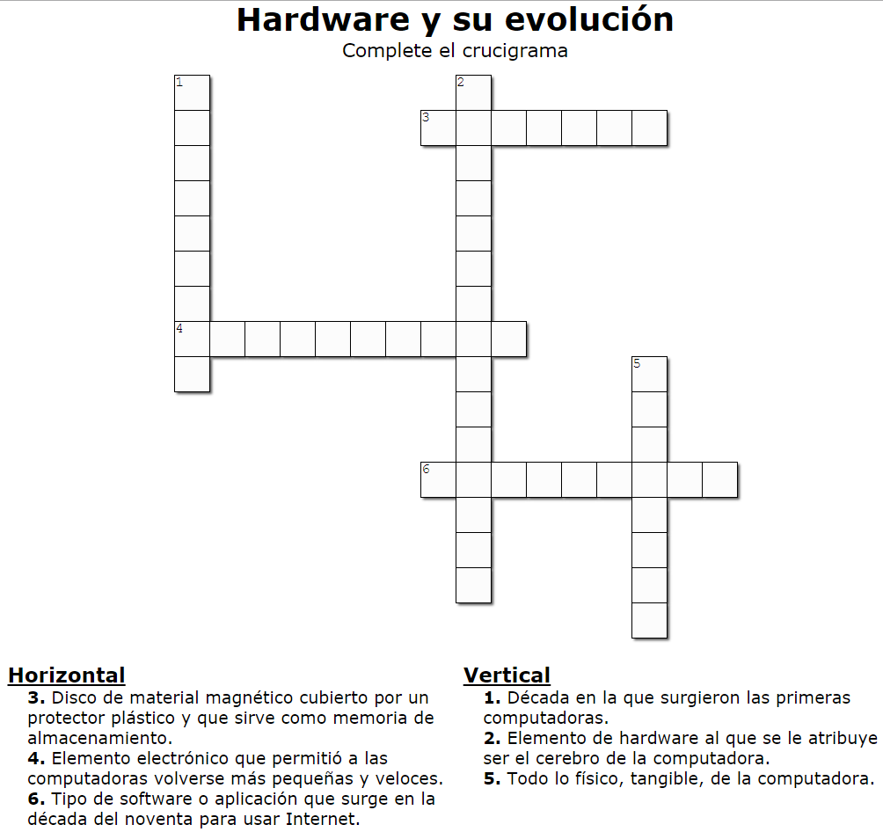
EJEMPLO DE CRUCIGRAMA:

ANEXO N°7. HORÓSCOPO.

VOCABULARIO
Pear – blackberry – kiwi – strawberry – cherry – peach – tangerine – watermelon – mango – apple – orange – banana – run – football – volleyball – baseball – hockey – tennis – cycling – karate – skiing – skateboarding – rock climbing – golf.

Cada signo se encuentra descrito en inglés y al lado, entre paréntis., su pronunciación.
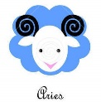ARIES: You will have a great day! Today, your fruit is a _________. Keep doing exercise and _________ and do ten abs. (eris: iu wil jav a greit dei! Tudei, yor frut is a ____. Kip duing exersais and ___ and du ten abs)
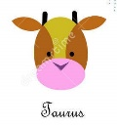TAURUS: Love is in the air! Today, your fruit is an ________. Keep doing exercise and play ___________ and do ten sit ups. (torus: lov is in de er! Tudei, yor frut is a ____. Kip duing exersais and plei ____ and du ten si aps)
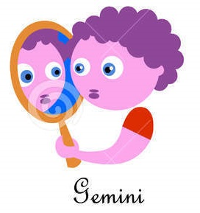GEMINI: You will have a busy day! Today, your fruit is an _________. Keep doing exercise and play __________ and do ten lunges. (geminai: iu wil have a bisi dei! Tudei, yor frut is a ____. Kip duing exersais and plei ____ and du ten lanches)
CANCER: You will have a free day! Today, your fruit is a _________. Keep doing exercise and play _________l and do ten flexion and extension of the elbow. (cancer: iu wil have a fri dei! Tudei, yor frut is a ____. Kip duing exersais and plei ____ and du ten flecshon and extenshon of the elbou)
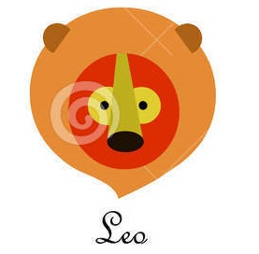LEO: You will have to study English! Today your fruit is a ___________. Keep doing exercise and play __________ and do ten scissors abs. (lio: iu wil hav to stadi inglish! Tudei, yor frut is a ____. Kip duing exersais and plei ____ and du ten sisors abs)
VIRGO: You will have to organize your room! Today, your fruit is a __________. Keep doing exercise and play ________ and do ten planks. (virgo: iu wil hav tu organais yor rum! Tudei, yor frut is a ____. Kip duing exersais and plei ____ and du ten plancs)
LIBRA: You will have to help a friend! Today, your fruit is a __________. Keep doing exercise and do ___________ and do ten burpees. (libra: iu wil have tu jelp a frend! Tudei, yor frut is a ____. Kip duing exersais and du ____ and du ten borpis)
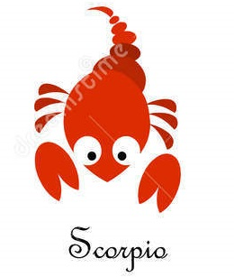SCORPIO: You will have to finish your homework! Today, your fruit is a __________. Keep doing exercise and do _________ and do ten sit ups. (scorpio: iu will hav to finish yor jomwork! Tudei, yor frut is a ____. Kip duing exersais and du ____ and du ten sit aps)
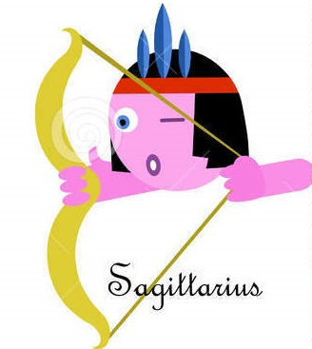SAGITTARIUS: You will have to cook your meal! Today, your fruit is a _________. Keep doing exercise and do __________ and do 10 biceps stretches. (sagitarious: iu wil hav tu cuk yor mil. Tudei, yor frut is a ___. Kip duing exersais and du ____ and du ten sit aps)
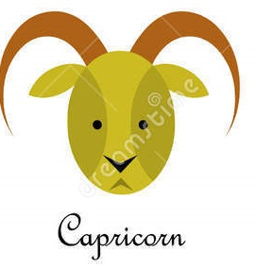CAPRICORN: You will have to study science! Today, your fruit is a __________. Keep doing exercise and do ______________ and do ten donkey kicks. (Capricorn: iu wil hav tu stadi saiens! Tudei, yor frut is a ___. Kip duing exersais and du ____ and du ten donky kiks)
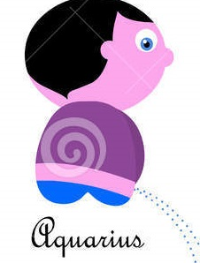 AQUARIUS: You will have to talk with a friend! Today, your fruit is a____________. Keep doing exercise and do _____________ and do ten side abs. (aquerios: iu wil have to tok wuid a frend! Tudei, yor frut is a ___. Kip duing exersais and du ____ and du ten said abs)
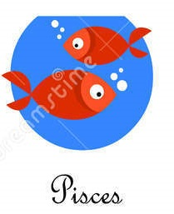PISCES: You will have to help a relative! Today, your fruit is a_________. Keep doing exercise and play ___________ and do ten knee to chest. (peisis: iu wil hav to jelp a relativ! Tudei, yor frut is a ___. Kip duing exersais and plei ____ and du ten nii to chest)

AUTOEVALUACIÓN DEL ESTUDIANTE
Evaluación con niveles de desempeño en la resolución y desarrollo de revista

INSTRUCCIONES:
A continuación, se presentan dos ítems referentes a aspectos que se deben tener en cuenta para lograr un óptimo trabajo en la elaboración de la revista. Lea detenidamente cada uno de los criterios considerando la siguiente escala de apreciación:
POR MEJORAR SATISFACTORIO ÓPTIMO

HABILIDADES ACADEMICAS

ASPECTO | POR MEJORAR | SATISFACTORIO | ÓPTIMO
Recepcionó material que envían profesores
Intento resolver al día cada uno de los desafíos del proyecto.
Pregunto a mis profesores sobre dudas.
Intento estudiar si el contenido no lo manejo en su totalidad.

HABILIDADES DE SALUD Y CUIDADOS

ASPECTO | POR MEJORAR | SATISFACTORIO | ÓPTIMO
Emocionalmente me afecta el realizar actividades escolares.
El encierro impide que pueda resolver tareas.
Intento buscar alternativas para distraerme dentro del hogar.

COMENTA QUE ACCIONES AYUDAN MEJORAR O MANTENER TU DESEMPEÑO
________________________________________________________________________________________________________________________________________________________________________________________________________________________________________________________________________________________________________________________________________________________________________________

REFLEXIÓN
¿TE HA AFECTADO ESTA CUARENTENA? ¿DE QUÉ MANERA?
____________________________________________________________________________________________________________________________________________________________________________________________________________________________________________________________________________________________________________________________________________________________________________________

PAUTA DE EVALUACIÓN PROYECTO ARTICULADO
REVISTA “LA MAGIA DEL CUERPO”
SÉPTIMO BÁSICO

NOMBRE: _____________________________________________________________ CURSO: ______________

OJETIVO: Evidenciar el logro de los aprendizajes en cada asignatura, a través de la construcción de una revista de entretención.

Para realizar la evaluación se deberán revisar las evidencias proporcionadas por los estudiantes, las cuales son: fotografías de cada sección de la revista. Estas evidencias se deben enviar al correo institucional del profesor jefe.

Para realizar la evaluación, el profesor (a) marcará con una “X” el casillero que corresponda a la apreciación del criterio establecido en cada asignatura, considerando lo siguiente:

INDICADORES DE LOGRO: L : Logra el criterio establecido.
ML : Logra medianamente el criterio establecido.
PL : Por Lograr el criterio establecido.

Al finalizar la evaluación se podrá sacar un porcentaje, para saber en qué nivel de logro se encuentra cada estudiante.

ASIGNATURA | CRITERIO | L | ML | PL
LENGUAJE | Redacta la autobiografía con una secuencia clara, seleccionando y ordenando la información.
LENGUAJE | Utiliza pronombres personales y conjugaciones verbales acordes a la narración escrita.
HISTORIA | Selecciona una de las civilizaciones propuestas e identifica aspectos de la vida cotidiana en relación con su medio y sus construcciones emblemáticas.
MATEMÁTICA | Desarrolla desafíos matemáticos que involucren porcentajes en situaciones del cuidado del cuerpo
FÍSICA | Identifica las diferentes tipos de fuerza
QUÍMICA | Reconoce las mezclas homogéneas y heterogéneas a través de recetas de cocina.
BIOLOGÍA | Identifica los cambios físicos, biológicos y psicológicos de la etapa de la pubertad.
ARTES | Crea dibujos seleccionando aspectos de la vida cotidiana de las primeras civilizaciones.
ARTES | Diseña una portada relacionada con el tema central de la revista.
MÚSICA | Reconoce la importancia del autocuidado en letra de canciones actuales
TECNOLOGÍA | Identifica objetos tecnológicos en el contexto histórico en el que fueron concebidos
EDUCACIÓN FÍSICA | Identifica actividades físicas que aportan a la salud y cuidado del cuerpo

INDICADORES DE LOGRO | CANTIDAD DE RESPUESTAS | PORCENTAJE
LOGRADO (L)
MEDIANAMENTE LOGRADO (ML)
POR LOGRAR (PL)
TOTAL | 12 | 100%

PAUTA DE EVALUACIÓN DESAFÍO DE INGLÉS
SÉPTIMO BÁSICO

NOMBRE: ____________________________________________________________ CURSO: ________________

OBJETIVO: Demostrar comprensión auditiva por medio de exposiciones orales y la expresión escrita.
OA 14: Completar y escribir, de acuerdo a un modelo y con apoyo de lenguaje visual, textos no literarios (como postales, mini libros, listas de compras) y textos literarios (como rimas, tiras cómicas) con el propósito de compartir información en torno a los temas del año.

INDICADORES: Adecuadamente 3 Elementalmente 2 Insuficientemente 1

PUNTAJE TOTAL : 9 PTS

PAUTA DE EVALUACIÓN SPEAKING.

CRITERIOS | PUNTAJE
Comparten información de interés sobre su entorno, usando oraciones simples con apoyo del docente.
Se expresan con fluidez al grabar su voz.

Imita la pronunciación de la grabación que escuchó.

TOTAL

PAUTA DE EVALUACIÓN WRITING.

CRITERIOS | PUNTAJE
Escriben textos simples siguiendo un modelo. Completan información de acuerdo a lo que escuchan.
Escriben oraciones simples
Dan coherencia al texto que escriben.
TOTAL

